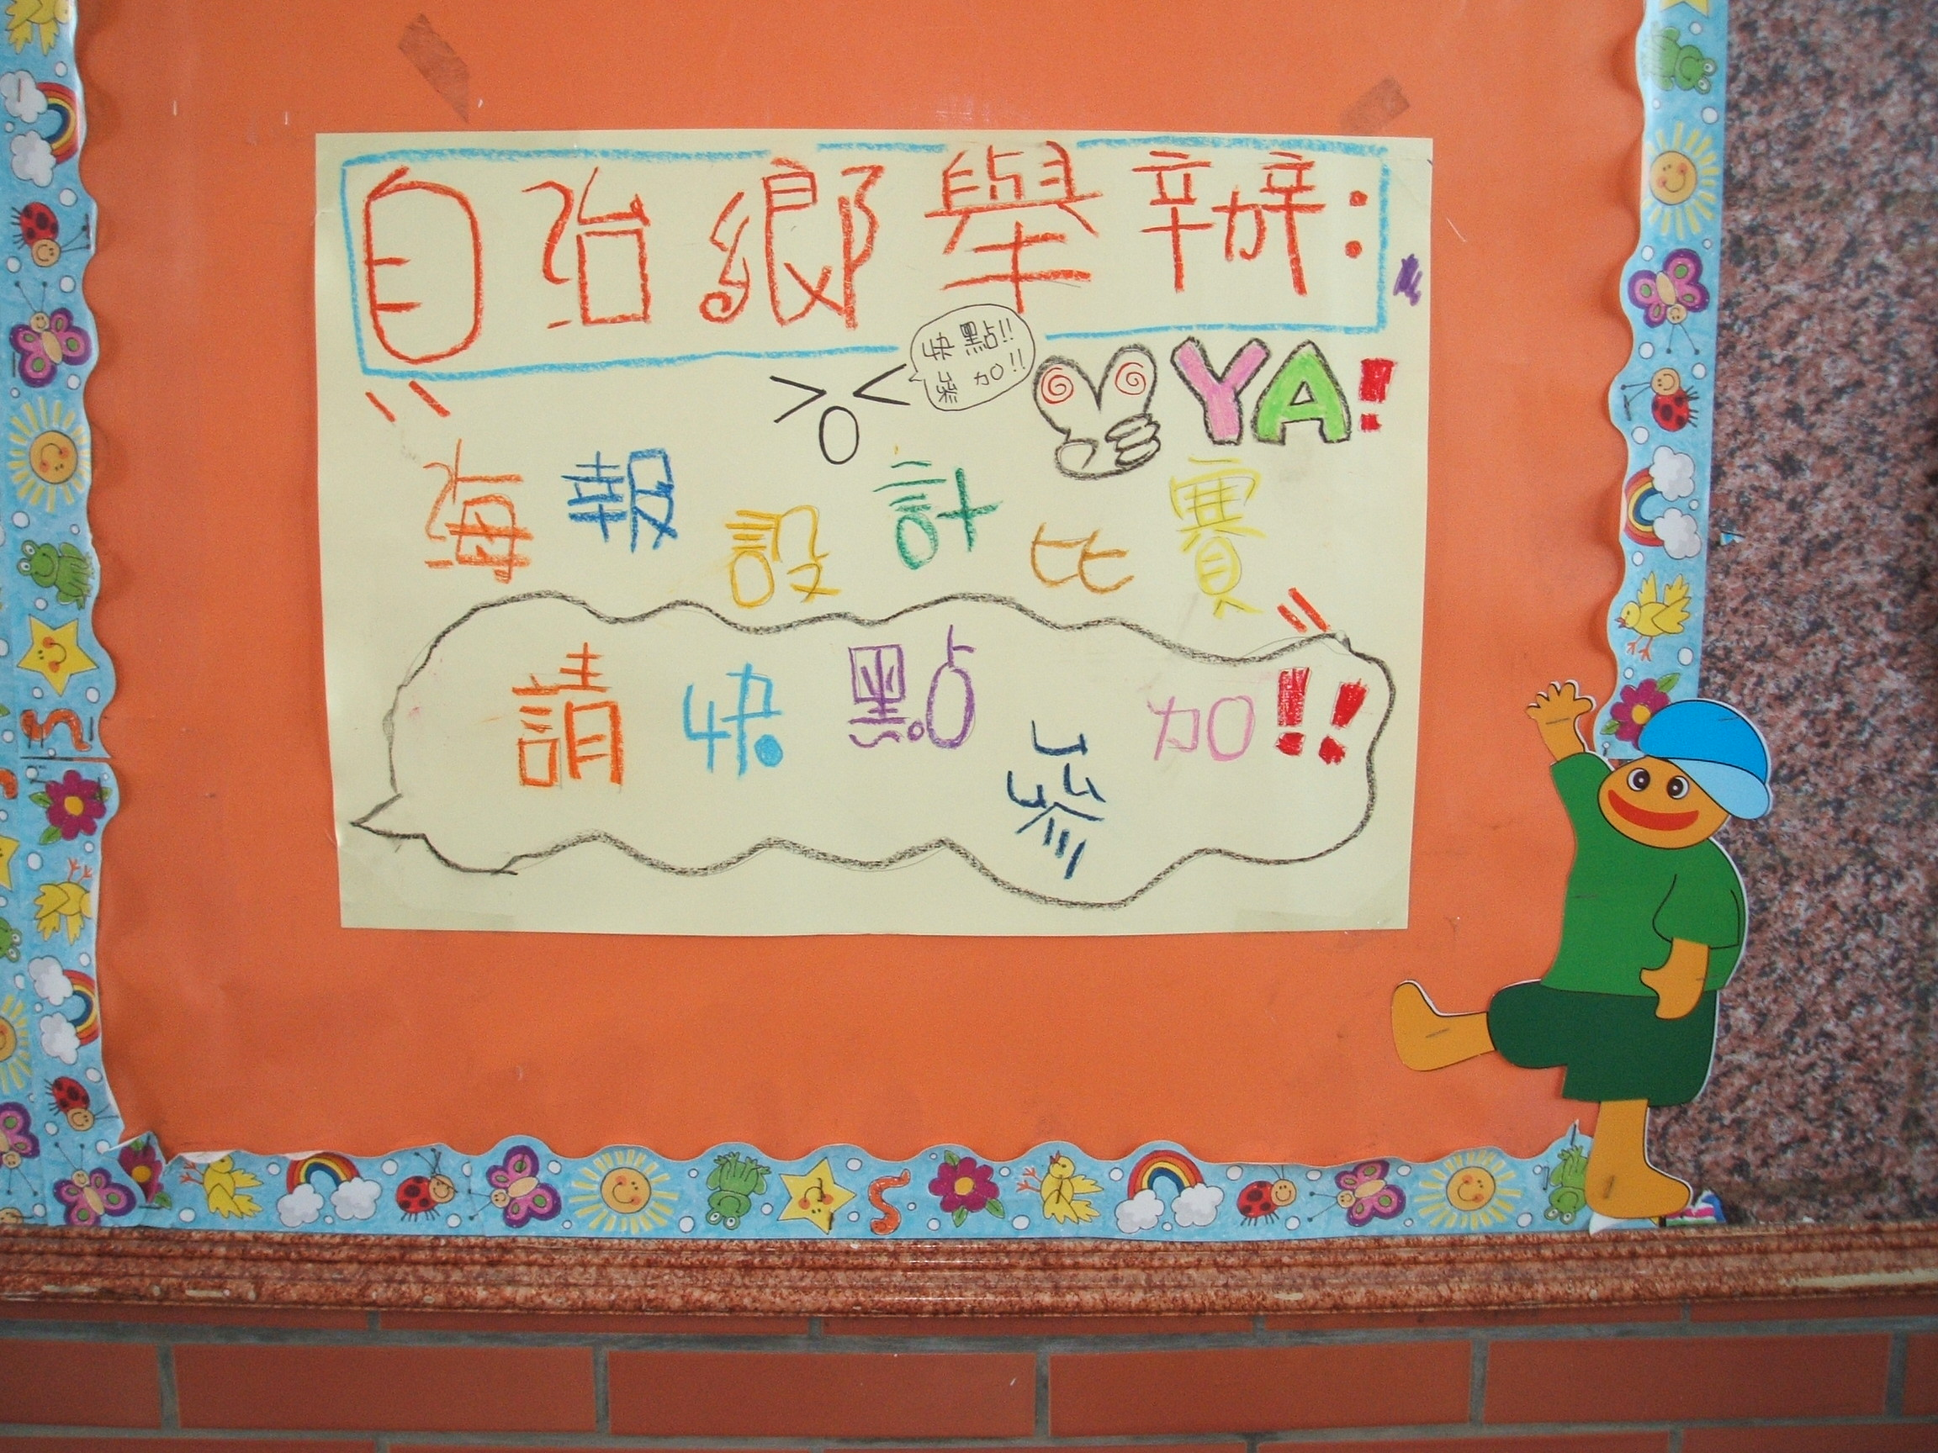
說明：自治鄉交通安全海報設計比賽宣傳海報。
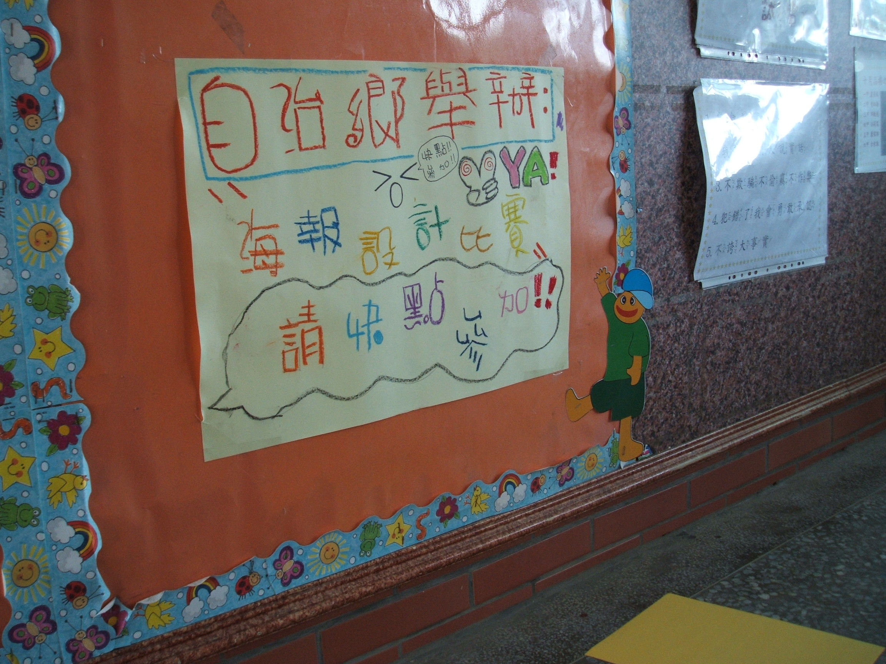
說明：自治鄉交通安全海報設計比賽宣傳海報。

說明：交通安全海報設計比賽三四年級優勝作品。
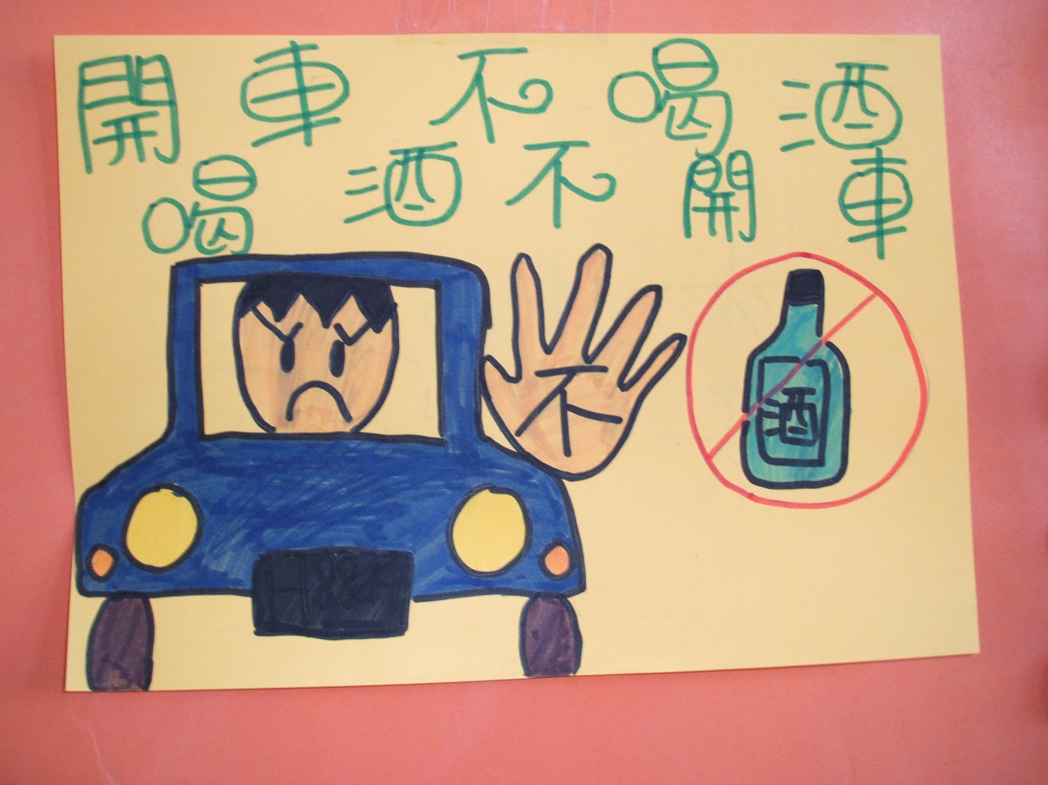
說明：交通安全海報設計比賽三四年級優勝作品。

